Приложение к постановлению
администрации города Чебоксары
от _________________ № _______

Р Е Г Л А М Е Н Т
по проектированию и внешнему виду ограждений,
размещаемых на территории города Чебоксары

ОГЛАВЛЕНИЕ
1. Вводная часть.
2. Общие положения.
3. Требования к эксплуатации и содержанию ограждений.
Приложение № 1. Примеры ограждений, размещаемых на территории г.Чебоксары и рекомендации по их применению.
Приложение № 2. Основные характеристики требований к внешнему виду заборов и оград зданий, сооружений и иных объектов.
Приложение № 3. Варианты внешнего вида ограждений строительных площадок, ремонтных площадок объектов коммунального и дорожного хозяйства и условия их установки.
Приложение № 4. Состав проектной документации на установку или замену стационарного ограждения.
- Вводная часть
1.1. Настоящий Регламент по проектированию и внешнему виду ограждений, размещаемых на территории города Чебоксары (далее по тексту – Регламент), подготовлен в целях совершенствования работы по созданию визуально благоприятного облика застройки территории города Чебоксары, внедрения единых стандартов внешнего оформления ограждений зданий, сооружений и иных объектов, заборов и оград.
1.2. Настоящий Регламент разработан в соответствии с Правилами благоустройства территории города Чебоксары, утвержденными решением Чебоксарского городского Собрания депутатов от 28 ноября 2017 года № 1006 (далее – Правила благоустройства).
1.3. Установка ограждений осуществляется в соответствии с разработанной проектной документацией, рассмотренной Управлением архитектуры и градостроительства администрации города Чебоксары.
1.4. Положения настоящего Регламента являются обязательными для исполнения всеми юридическими, физическими, должностными лицами, индивидуальными предпринимателями, действующими на территории города Чебоксары».

2. Общие положения.
2.1. Ограждения, размещаемые на территории города Чебоксары должны соответствовать требованиям Правил благоустройства территории города Чебоксары, утвержденным решением Чебоксарского городского Собрания депутатов от 28 ноября 2017 года № 1006 и положениям настоящего регламента.
2.2. Примеры ограждений, размещаемых на территории г.Чебоксары и рекомендации по их применению приведены в приложении № 1 к настоящему регламенту.
2.3. Основные характеристики требований к внешнему виду заборов и оград зданий, сооружений и иных объектов приведены в приложении № 2 к настоящему регламенту.
2.4. Варианты внешнего вида ограждений строительных площадок, ремонтных площадок объектов коммунального и дорожного хозяйства и условия их установки приведены в приложении № 3 к настоящему регламенту.
2.5. Состав проектной документации на установку или замену стационарного ограждения приведен в приложении № 4 к настоящему регламенту.

3. Требования к эксплуатации и содержанию ограждений
3.1. Периодическую окраску стационарных ограждений, газонных ограждений и ограждений тротуаров необходимо производить по мере необходимости с учетом технического и эстетического состояния данных объектов, но не реже одного раза в год. Плановая покраска ограждений должна производиться с соблюдением технологии производства на данные виды работ.
3.2. За самовольное изменение, перемещение, снос или ненадлежащее состояние ограждений статьей 10.2 Закона ЧР №22 «Об административных правонарушениях в Чувашской Республике» установлена административная ответственность.
3.3. Не допускается дальнейшая эксплуатация ветхого и аварийного ограждения, а также, отдельных элементов ограждения, если общая площадь разрушения превышает 20% от общей площади элемента.

Приложение № 1
к регламенту по проектированию и внешнему виду ограждений, размещаемых на территории города Чебоксары.
(рекомендательное)

Примеры ограждений, размещаемых на территории г.Чебоксары и рекомендации по их применению.
1). По периметру территорий, предназначенных для размещения автомобилей в некапитальных гаражных сооружениях, площадок-стоянок, а также территорий многофункциональных парков, садов отдыха следует применять прозрачные (рекомендуется металлические) ограждения высотой не более 2 м. (Рис 1).
2). Возможно ограждение участка жилой застройки, при условии наличия у лица, устанавливающего ограждение, оформленных в установленном порядке правоустанавливающих документов на огораживаемый земельный участок. (Рис 2).
3). В городской среде ограждения соседних участков индивидуальных жилых домов, выходящие на одну сторону городской магистрали и влияющие на формирование облика улицы, рекомендуется выдерживать в едином стилистическом решении и гармоничной цветовой гамме, схожи по типу, высоте и форме. (Рис 3).
4). В городской застройке вдоль проезжей части и тротуаров улиц, а также во дворах многоквартирных домов рекомендуется формировать «зелёные изгороди» из кустарника высотой не более 1,5 м. в соответствии с техническими регламентами по обеспечению безопасности движения и содержанию территорий. (Рис 4).
5). Рекомендуется предусматривать размещение защитных металлических ограждений высотой не менее 0,5 м. в местах примыкания газонов к проездам, стоянкам автотранспорта, в местах возможного наезда автомобилей на газон и вытаптывания троп через газон. Ограждения следует размещать на территории газона с отступом от границы примыкания порядка 0,2-0,3 м. (Рис 5).
6). В случае произрастания деревьев в зонах интенсивного пешеходного движения или в зонах производства строительных и ремонтных работ, при отсутствии иных видов защиты, рекомендуется предусматривать защитные приствольные ограждения высотой 0,9 м. (Рис 6).
7). Спортивные площадки рекомендуется оборудовать сетчатым ограждением производственного изготовления высотой 2,5-3 м., а в местах примыкания спортивных площадок друг к другу - высотой не менее 1,2 м. Для ограждения спортивной площадки также применять вертикальное озеленение. (Рис 7).
8). Ограждение площадок для дрессировки собак выполнять из металлической сетки в виде отдельных секций в рамах высотой не менее 2,0 м. Расстояние между элементами и секциями ограждения, его нижним краем и землей не должно позволять животному покидать площадку или причинять травму. (Рис 8).
9). Рекомендуется предусматривать временное декоративное ограждение некапитальных нестационарных сооружений питания (летние кафе). (Рис 9).
10). Ограждение контейнерной площадки рекомендуется предусматривать минимум с трех сторон глухим и высотой не менее 1,5 метров. (Рис.10).
11). Применение деревянных оград допускается на территориях индивидуальной жилой застройки и садоводческих и огороднических некоммерческих товариществ. (Рис.11).
12). Рекомендуется предусматривать размещение защитных металлических ограждений высотой не менее 0,5 м. в местах примыкания газонов к проездам, стоянкам автотранспорта, в местах возможного наезда автомобилей на газон и вытаптывания троп через газон. Ограждения следует размещать на территории газона с отступом от границы примыкания порядка 0,2-0,3 м. (Рис.12).
13). Рекомендуется проектировать ограждение пешеходных дорожек, расположенных на верхних бровках откосов и террас при высоте подпорной стенки более 1,0 м, а откоса - более 2 м. Высота ограждений должна составлять не менее 0,9 м. (Рис.13).
Рис 1 | 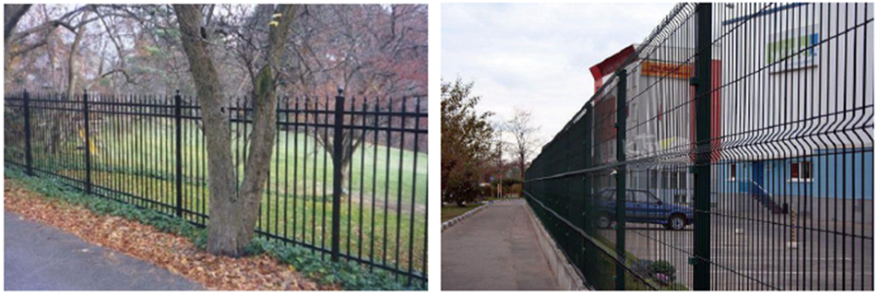
Рис.2 | 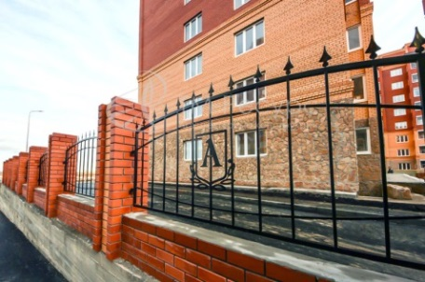  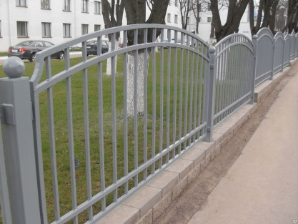
Рис.3 | 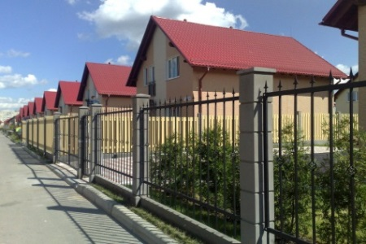  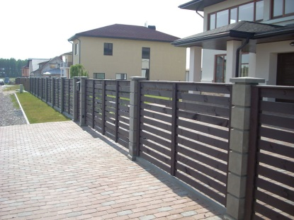
Рис.4 | 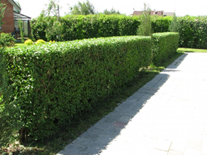  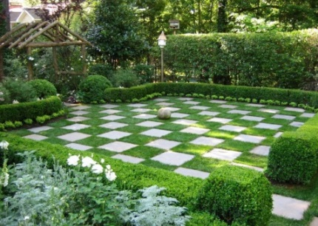
Рис.5 | 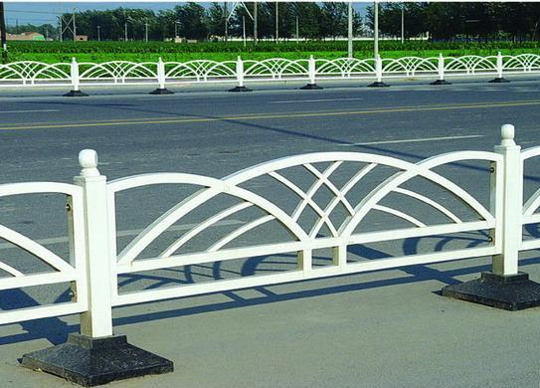  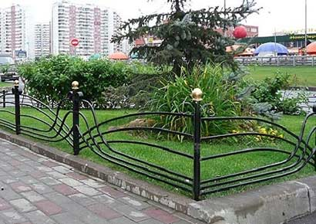
Рис.6 | 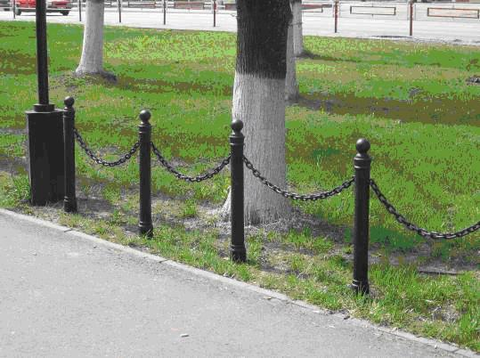  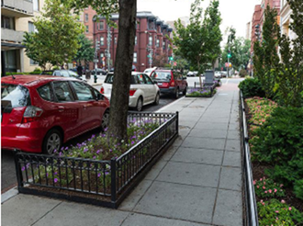
Рис 7 | 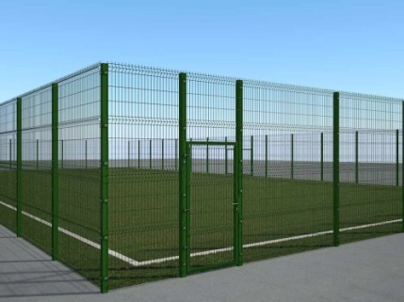  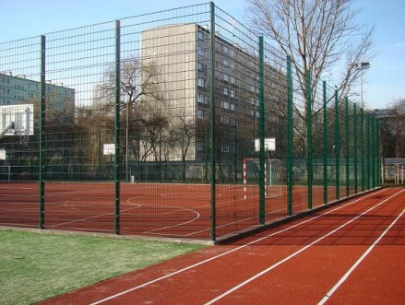
Рис.8 | 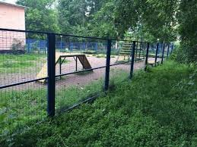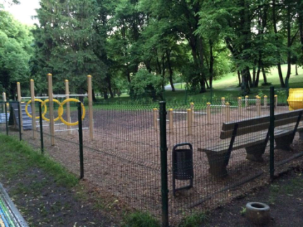
Рис.9 | 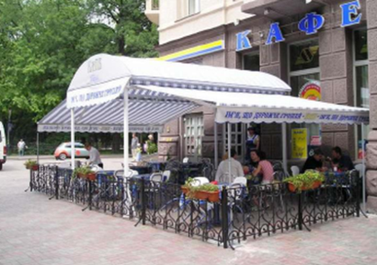
Рис.10 | 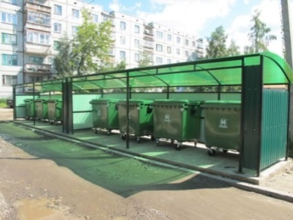  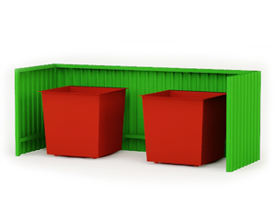
Рис.11 | 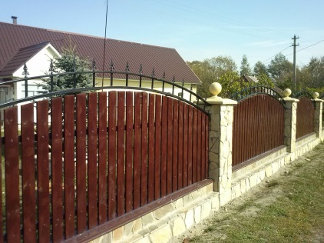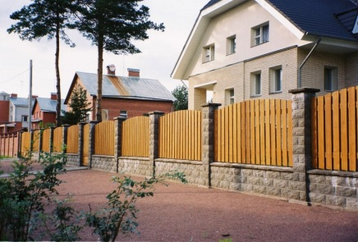
Рис.12 | 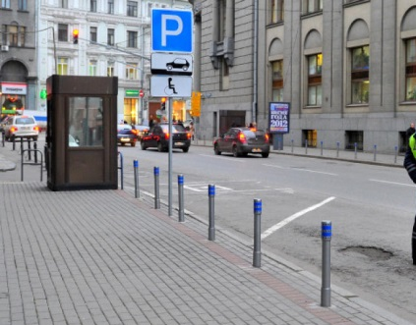  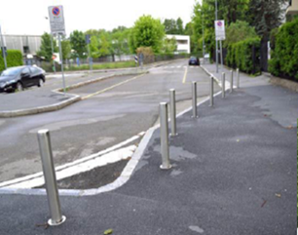
Рис.13 | 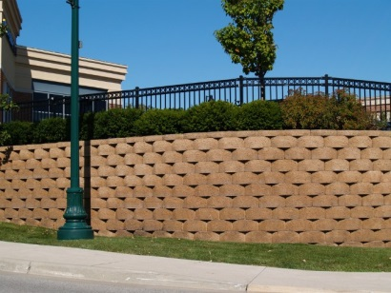  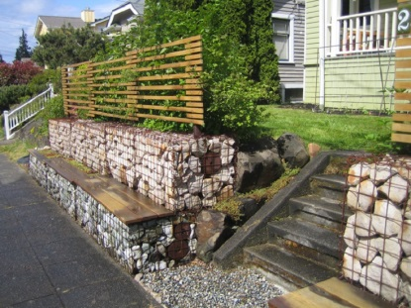

Приложение №2
к регламенту по проектированию и внешнему виду ограждений, размещаемых на территории города Чебоксары.
(обязательное)

Основные характеристики требований к внешнему виду заборов и оград (далее – ограждений) зданий, сооружений и иных объектов.
1). Запрещается применение в городской среде ограждений из сетки «рабицы», за исключением ограждений индивидуальных жилых домов и земельных участков для садоводства и огородничества без применения рам из металла и иных материалов. (Рис.1).
2). Запрещается во всех случаях устройство железобетонного ограждения, установленного на «подошвах», по принципу временного строительного ограждения в виде сплошной стены без чередования с вертикальными столбами или опорами. (Рис.2)
3). Запрещается использование глухих ограждений с заполнением из железобетонных секций для территорий, имеющих выходы на центральные улицы города Чебоксары.
За исключением применения железобетонных секций высотой не более 2,0 м. от уровня земли до верхней отметки типовой секции с решетчатым просматриваемым завершением, занимающим не меньше ¼ части высоты секции. (Рис. 2)
4). Запрещается использование глухих ограждений с заполнением из сплошных металлических листов для территорий, имеющих выходы на центральные улицы города Чебоксары, за исключением ограждений строительных площадок, ремонтных площадок объектов коммунального и дорожного хозяйства в соответствии с таблицей 1, Приложения №3 к настоящему регламенту. (Рис.3).
5). Запрещается использование во всех случаях «глухих» деревянных секций ограждений из щитовых листов, сплошного бруса, штакетника, за исключением ограждений, входящих в состав объектов историко-культурного наследия, а также индивидуальных жилых домов и дачных участков, при условии соответствия техническим регламентам. В центральной части города деревянные ограждения должны быть не выше 1,5 м. от уровня земли до крайней верхней отметки секции, быть просматриваемыми, аккуратно покрашены и нести, в большей степени, декоративный характер, если ограждение не является частью объекта историко-культурного наследия, или иное не предусмотрено проектной документацией, согласованной в установленном порядке. (Рис. 4).
6). Запрещается во всех случаях изготовление и устройство ограждений из материалов, не предусмотренных проектной документацией, согласованной в установленном порядке. (Рис. 5).
7). Не допускается (кроме внутренних территорий индивидуальной жилой застройки и садоводческих и огороднических некоммерческих товариществ) плановая разноцветная окраска отдельных элементов ограждения, а также наличие на элементах ограждения рисунков граффити и элементов стрит-арта при отсутствии согласованного в установленном порядке проектного (цветового) решения. (Рис. 6).
8). Не допускается эксплуатация различных по типу или виду секций ограждения одной территории, участка или объекта (за исключением общих внутренних ограждений, размещаемых между соседними участками индивидуальной жилой и дачной застройки), если иное не предусмотрено проектной документацией, согласованной в установленном порядке. (Рис. 8)
Рис.1 | 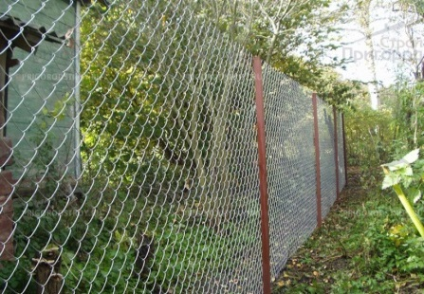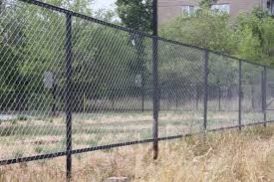
Рис. 2 | 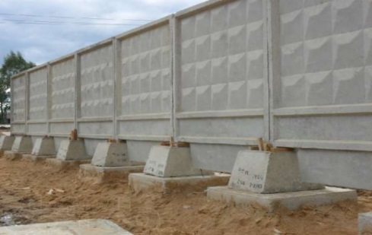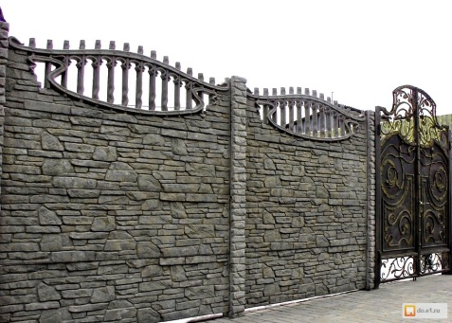
Рис. 3 | 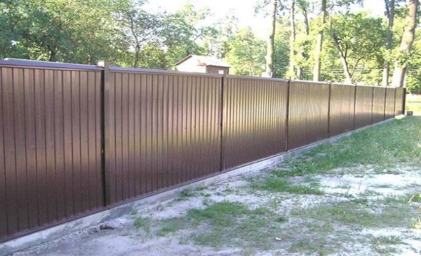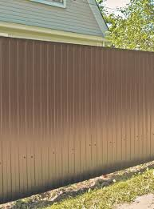
Рис. 4 | 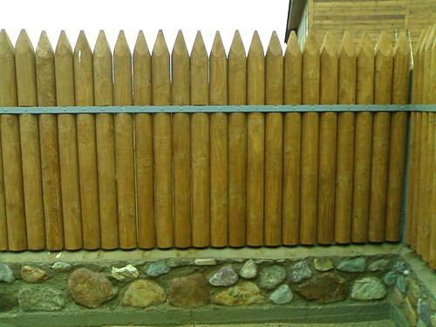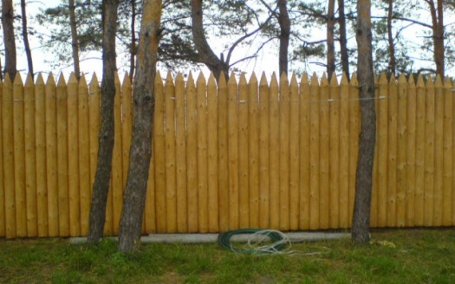
Рис. 5 | 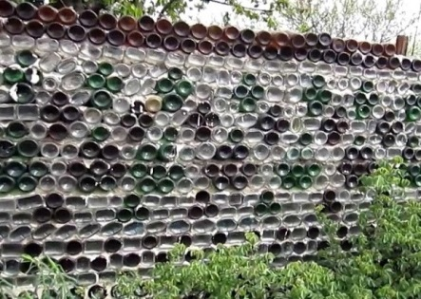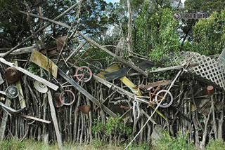
Рис. 6 | 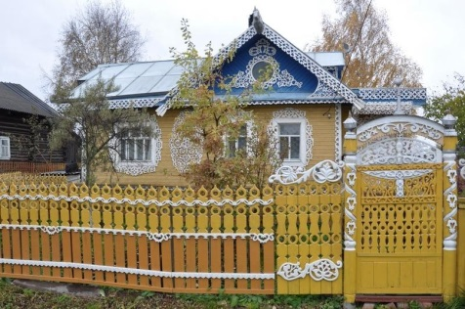
Рис. 8

Приложение №3
к регламенту по проектированию и внешнему виду ограждений, размещаемых на территории города Чебоксары.
(рекомендательное)

Варианты внешнего вида ограждений строительных площадок, ремонтных площадок объектов коммунального и дорожного хозяйства и условия их установки.
1). Приведенные в настоящем приложении к регламенту рекомендации разработаны с целью повышения качества и внешнего вида ограждений строительных площадок и объектов, размещаемых на период строительства, реконструкции, реставрации, ремонта, восстановительных работ на территории города Чебоксары.
В настоящем приложении содержатся проектные решения рекомендуемых к применению типов ограждений строительных площадок на территории города Чебоксары, а также основные требования к их установке.
2). Строительные площадки на период строительства, реконструкции, реставрации и капитального ремонта объектов должны огораживаться в соответствии с проектом организации строительства, выполненным с учётом требований СП 48.13330.2011 «СНиП 12-01-2004 «Организация строительства», согласованным при необходимости с УГИБДД МВД России по Чувашской Республике, балансодержателями земельных участков, Управлением архитектуры и градостроительства администрации г.Чебоксары.
После завершения строительства, реконструкции, реставрации или капитального ремонта объекта, а также выполнения основных работ по благоустройству ограждение строительной площадки должно быть демонтировано (с проведением необходимых мероприятий по благоустройству).
3). Конструкции ограждений (с учетом различных навесных элементов) должны быть рассчитаны на ветровую нагрузку и отвечать требованиям техники безопасности.
Высота ограждений не должна превышать 2 м, но при особых обоснованных требованиях строительства может быть увеличена до 3 м.
4). Все ограждения должны быть изготовлены и окрашены в производственных условиях и иметь соответствующий сертификат качества или паспорт изделия, подтверждающих их безопасность при эксплуатации.
При повторном использовании ограждений они должны быть отремонтированы и окрашены.
5). Ограждения должны содержать сигнальные элементы, окрашенные в зависимости от степени опасности производимых работ в соответствии с государственным стандартом маркировки ГОСТ Р 12.4.026-2001, а также эмблему коммунальных служб (подрядной организации), проводящей строительные или ремонтные работы на участке.
6). Рекомендуется следующая классификация ограждений объектов строительства, реконструкции и капитального ремонта:
«Тип 1» - для ограждения ремонтных площадок объектов коммунального и дорожного хозяйства;
«Тип 2» - для ограждения строительных площадок при новом строительстве, ремонте, реконструкции зданий и сооружений.
7). Все типы ограждений, предназначенные для ограждения строительных площадок и зон производства ремонтных работ с перекрытием пешеходных зон и на фасадах зданий, модифицируются в зависимости от градостроительной ситуации:
- оснащаются защитным наклонным козырьком, устройством настила тротуаров деревянного или из металлических решеток со специальным антискользящим покрытием, шириной не менее 1,2 м и пандусом (с уклоном 1:20) для заезда на него;
- дополняются ограждением парапетного типа из железобетонных блоков специального профиля (со стороны движения транспорта) с устройством поручней.
8). Особенностями представленных типов ограждения являются:
- отказ от устройства заглубленных фундаментов (помимо несущих стоек ворот и калиток);
- применение конструкций, предусматривающих возможность монтажа и демонтажа без участия грузоподъемных механизмов;
- возможность размещения опор светильников и сигнальных маячков.
9). Типы ограждений и условия их размещения приведены в таблице № 1.
10). Технические характеристики и примерный внешний вид ограждений приведены в таблице № 2.
Таблица № 1
Условия размещения ограждений | Тип 1 |  | Тип 2
 | П | Н | П | Н
Новое строительство, ремонт, реконструкция зданий и сооружений, в том числе работы на фасадах зданий |  |  | v | v
Строительство и реконструкция объектов дорожно-мостового хозяйства |  |  | v | v
Прокладка, ремонт, реконструкция инженерных коммуникаций мелкого заложения (до 1 м.) | v
Прокладка, ремонт, реконструкция инженерных коммуникаций глубокого заложения (более 1 м.) |  | v
Аварийные разрытия для ремонта подземных коммуникаций | v | v
Ремонт и содержание дорог | v | v | v
Благоустроительные работы | v
Условные обозначения:
Тип 1 – Для ограждения ремонтных площадок объектов коммунального и дорожного хозяйства;
Тип 2 – для ограждения строительных площадок при новом строительстве, ремонте, реконструкции зданий и сооружений;
П – прозрачное ограждение,
Н – непрозрачное ограждение.

Таблица № 2
Тип 1. Для ограждения ремонтных площадок объектов коммунального и дорожного хозяйства
Вариант 1.
Технические характеристики:
1. габариты секции с опорным блоком и секцией ограждения высота 2000 мм, длина 2000 – 2400 мм.
2. опорный блок – «башмак» бетонный, габаритами 540х150х270 мм;
3. секция ограждения - рамная;
4. заполнение-решетка из металлических прутьев Ø 4 мм., ячейка 50х300 мм., возможна комбинация с заполнением из металлического профлиста;
5. Колористическое решение по RAL:
рама - RAL 7016, RAL 9006, RAL 7042
решетка из металлических прутьев – RAL 7016, RAL 9006, RAL 7042
сплошной металлический профлист – RAL 7042, RAL 3000, RAL 6011, RAL 5009.
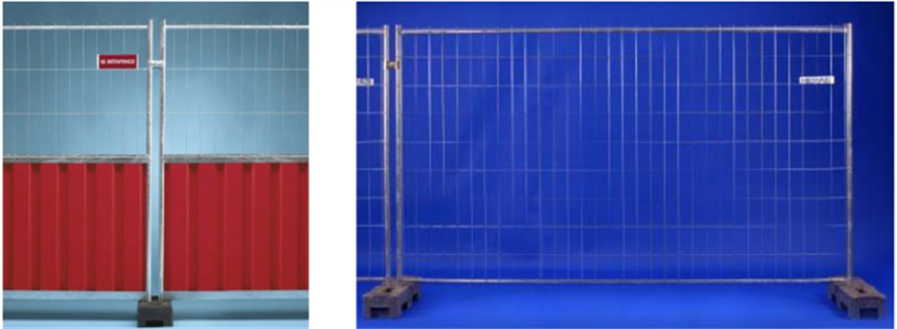
Вариант 2.
Технические характеристики:
1. габариты секции с опорным блоком и секцией ограждения высота 2000 мм, длина 2000 – 2400 мм.
2. опорный блок – «башмак» бетонный, габаритами 540х150х270 мм;
3. секция ограждения - рамная;
4. заполнение-сигнальная пластиковая сетка, размер ячейки 45х15 мм.
5. Колористическое решение по RAL:
рама - RAL 7016, RAL 9006, RAL 7042
сетка - RAL 2009, RAL 6005
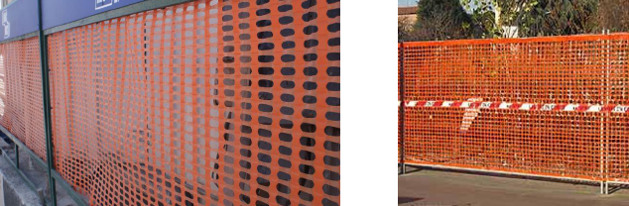
Вариант 3.
Технические характеристики:
1. габариты секции с опорным блоком и секцией ограждения высота 2000 мм, длина 2000 – 2400 мм.
2. опорный блок – «башмак» бетонный, габаритами 540х150х270 мм;
3. секция ограждения - рамная;
4. заполнение - перфорированный металлический лист;
5. колористическое решение по RAL:
рама - RAL 7016, RAL 9006, RAL 7042
заполнение - RAL 7042, RAL 9006
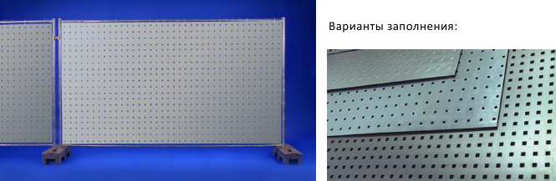
Вариант 4.
Технические характеристики:
1. габариты секции с опорным блоком и ограждением высота 2000 мм, длина 1600 мм.
2. опорный блок – пластиковый, заполненный водой или песком, габаритами 1600х1070х820 мм;
3. секция ограждения – безрамная, несущие стойки из прокатных элементов;
4. заполнение – металлические прутья Ø 4 мм., ячейка 50х200 мм;
5. колористическое решение по RAL:
прокатный элемент стойки - RAL 7016, RAL 7042, RAL 6005
прутья - RAL 7042, RAL 6005
опорный блок – RAL 2009, RAL 9003, RAL 3003
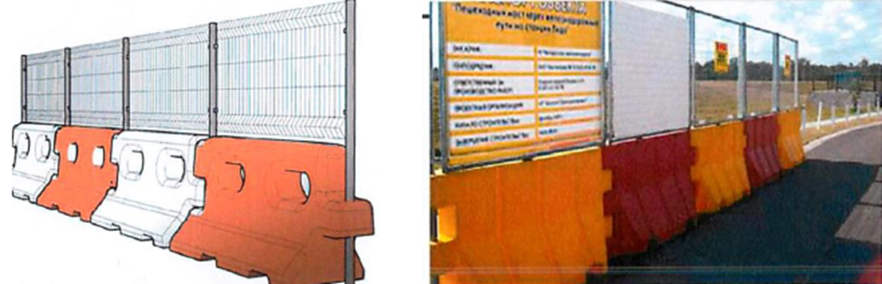
Вариант 5.
Технические характеристики:
1. габариты секции с опорным блоком и ограждением высота 2000 мм, длина 1600 мм.
2. опорный блок – пластиковый, заполненный водой или песком, габаритами 1600х1070х820 мм;
3. секция ограждения – безрамная, несущие стойки из прокатных элементов;
4. заполнение – перфорированный металлический лист;
5. колористическое решение по RAL:
прокатный элемент стойки - RAL 7016, RAL 7042
заполнение - RAL 7042, RAL 9006
опорный блок – RAL 2009, RAL 9003, RAL 3003
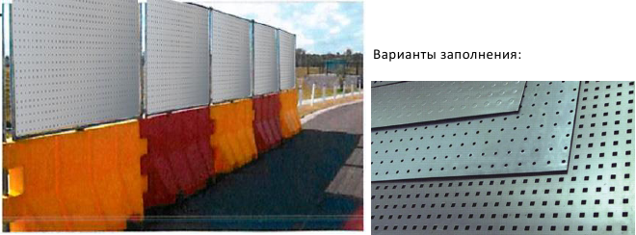
Тип 2. Для ограждения строительных площадок при новом строительстве, ремонте, реконструкции зданий и сооружений
Вариант 1.
Технические характеристики:
1. габариты секции с опорным блоком и секцией ограждением: высота 2000 мм, длина 2000 (2400) мм.
2. опорный блок – ФБС или ж/б блок специального сечения, габаритные размеры 2000х600 мм.;
3. секция ограждения – рамная
4. заполнение – металлические прутья Ø 4 мм., ячейка 50х200 мм;
5. колористическое решение по RAL:
рама - RAL 7016, RAL 6005
прутья - RAL 7042, RAL 6005
опорный блок – RAL 7004, RAL 7042
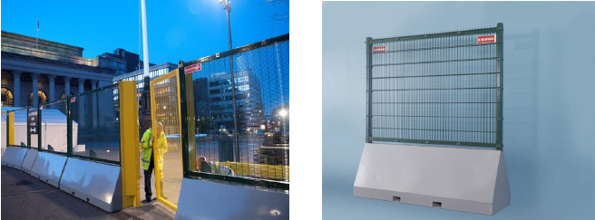
Вариант 2.
Технические характеристики:
1. габариты секции с опорным блоком и секцией ограждением высота 2000 мм, длина 2000 (2400) мм;
2. опорный блок – ФБС или железобетонный блок специального сечения, габаритные размеры 2000 х 600 мм;
3. секция ограждения – безрамная, несущие стойки прямоугольного сечения
40 х 60 мм с фланцем под бетонный блок;
4. заполнение – металлические прутья Ø4 мм, ячейка 50 х 200 мм;
5. колористическое решение по RAL:
несущие стойки – RAL 7016, RAL 7042;
заполнение – RAL 7042, RAL 9006;
опорный блок – RAL 7016.
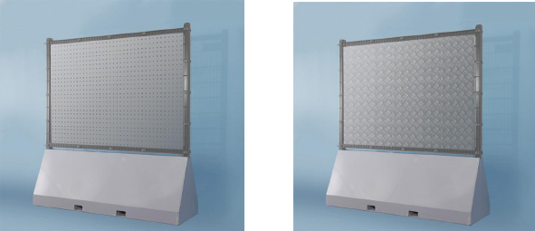
Вариант цветовой сигнальной маркировки ограждений по виду производимых работ
В виде маркера может использоваться эмблема коммунальной службы (подрядная организация), производящей строительные или ремонтные работы на участке
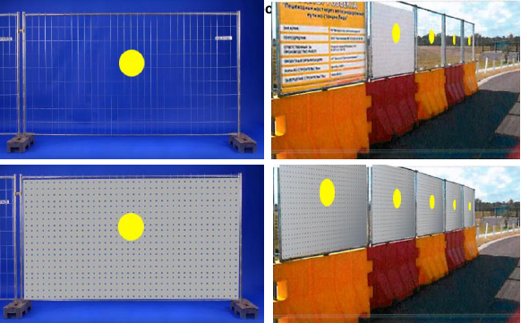

Варианты внешнего вида ограждений

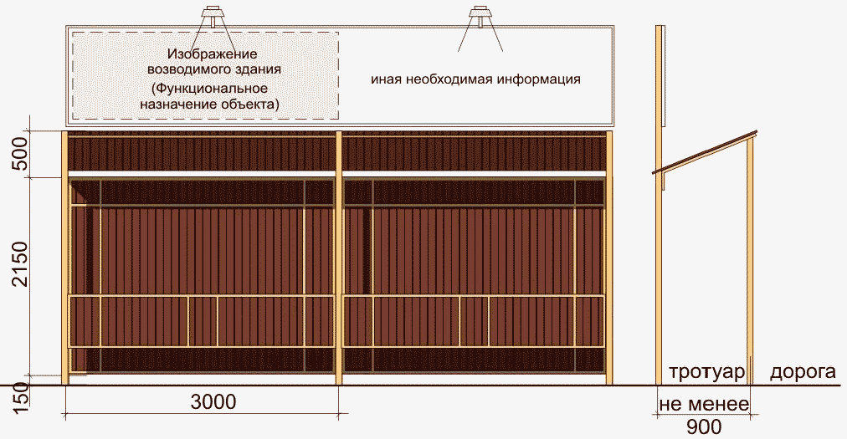

Приложение №4
к регламенту по проектированию и внешнему виду ограждений, размещаемых на территории города Чебоксары.
(рекомендательное)

Состав проектной документации на установку или замену стационарного ограждения.
При разработке проектной документации на установку или замену стационарного ограждения в ее состав рекомендуется включать:
- информацию в графической форме о месте размещения ограждения (объекта) в структуре окружающей застройки или территории;
- схему размещения ограждения на топографическом материале (геоподоснове) в масштабе М 1:500;
- фотофиксацию места размещения ограждения (с различных точек восприятия);
- чертежи секции (группы секций) с опорными (несущими элементами), входной и въездной групп;
- чертежи фундаментов или заглубляемых элементов (при необходимости);
- цветовые решения (по системе RAL и NCS);
- пояснительную записку;
- иные материалы, предусмотренные соответствующим заданием или нормативно – правовым актом органа местного самоуправления.

